ویژه ارائه به مدیریت ارشد • تحلیل ناوگان دکل‌ها، نرخ‌های پیمانی، اقتصاد قراردادها و بهینه‌سازی CAPEX
گزارش هوش مدیریتی، مالی و استراتژیک کمپین ۱۳ عملیات میدان نفتی آزادگان جنوبی (AZNS)
ارزیابی عملکرد ناوگان دکل‌های OEOC 201 و OEOC 208، کالبدشکافی قیمت‌ها و نرخ‌های CBS، مقایسه ۳ قرارداد و نقشه راه صرفه‌جویی ۱۶.۶۰ میلیون دلاری

پارامتر کلیدی پروژه | مقدار مستند مهندسی | شاخص فنی / مالی | مقدار مستند مهندسی
سبد سرمایه‌گذاری بررسی‌شده | ۱۳ عملیات چاه در قالب ۳ قرارداد (۲۰۲۳ تا ۲۰۲۶) | کل هزینه واقعی بازسازی‌شده | $95.04 میلیون دلار ($95,035,498)
بودجه پایه قابل مقایسه (CBS Base) | $89.45 میلیون دلار (انحراف کل: +6.2%) | سقف حداکثری قراردادها (با احتیاطی) | $106.32 میلیون دلار (۱۱.۲۸ میلیون دلار ظرفیت احتیاطی مصرف‌نشده)
تخصیص دکل OEOC 201 | ۸ عملیات | ۷۳۲ روز کارکرد | $49.82M سرمایه مدیریت‌شده | تخصیص دکل OEOC 208 | ۵ عملیات | ۵۷۱ روز کارکرد | $45.22M سرمایه مدیریت‌شده
نرخ پایه روزانه دکل حفاری | $23,000 در روز (جابجایی پد به پد: $247,000) | هزینه بسیج اولیه / برچیدن دکل | بسیج (Mob): $1,092,550 | برچیدن (Demob): $478,500
فرسایش مالی ناشی از توقفات (NPT) | $20.54M معادل 9,788 ساعت (31.4% زمان دکل) | پتانسیل صرفه‌جویی استراتژیک آتی | -$16.60M (-17.5% کاهش CAPEX در چرخه مشابه آتی)

بخش ۱: چکیده مدیریتی و یافته‌های کلیدی استراتژیک برای تصمیم‌گیری ارشد
این گزارش مدیریتی به صورت اختصاصی برای ارائه به مدیریت ارشد تدوین شده و نمای ۳۶۰ درجه فنی، پیمانی، ناوگانی و اقتصادی از کل ۱۳ عملیات اجراشده در میدان نفتی آزادگان جنوبی طی سه سال (ژوئیه ۲۰۲۳ تا ژوئیه ۲۰۲۶) ارائه می‌دهد. مجموع سرمایه‌گذاری واقعی بازسازی‌شده در این ۱۳ عملیات بالغ بر $95.04 میلیون دلار در برابر بودجه پایه هم‌سنگ $89.45 میلیون دلار (+6.2% انحراف خالص) و سقف قراردادی کل $106.32 میلیون دلار بوده است.
▪ شفاف‌سازی حیاتی مالی (تفکیک بودجه پایه از سقف احتیاطی): در قرارداد ۴+۱ حلقه چاه (به‌ویژه چاه‌های تعمیراتی AZNS-12، AZNS-166 و AZNS-127 WO2)، دفترچه‌های مالی شامل ۸ بسته احتیاطی مشروط (Contingency 1..8) به ارزش ۴.۷ تا ۵.۸ میلیون دلار در هر چاه در زیرمجموعه «سقف قرارداد» هستند. عدم فعال‌شدن این ردیف‌های احتیاطی نباید با «صرفه‌جویی عملیاتی» اشتباه گرفته شود؛ مقایسه دقیق مهندسی با بودجه پایه نشان می‌دهد که کمپین با انضباط مالی مناسبی (+6.2% انحراف کل) مدیریت شده و ۱۱.۲۸ میلیون دلار از سقف قراردادی نیز حفظ گردیده است.
▪ جهش بهره‌وری عملیاتی از قرارداد اول به قرارداد سوم: نرخ زمان غیرمفید (NPT) از میانگین ۳۸.۹٪ در قرارداد ۶ حلقه چاه (۲۰۲۳–۲۰۲۴) به ۲۶.۷٪ در قرارداد ۴+۱ حلقه چاه و نهایتاً به ۱۵.۰٪ در قرارداد تک‌چاه شاخه‌زنی AZNS-127 ST2 (۲۰۲۶) کاهش یافته است؛ به نحوی که آخرین چاه کمپین (127 ST2) ۹.۴ روز زودتر از برنامه و ۲۷۰ هزار دلار زیر بودجه پایه تحویل گردید.
▪ پتانسیل آزادسازی ۱۶.۶۰ میلیون دلار سرمایه (۱۷.۵٪ کاهش هزینه): حدود ۲۵.۹٪ از کل زمان کارکرد دکل‌ها (۹,۷۸۸ ساعت معادل $20.54 میلیون دلار هزینه زمانی) صرف توقفات قابل پیشگیری در چهار محور هرزروی سازند سروک، مانده‌یابی، انتظار خدمات پیمانکاران جزء و خرابی پمپ‌های دکل شده است که با چهار تصمیم مدیریتی قابل بازیافت است.
بخش ۲: تخصیص چاه‌ها به ناوگان دکل‌ها (OEOC 201 و OEOC 208) و کارنامه مقایسه‌ای پیمانکار
نام دکل | ترتیب چاه | قرارداد | بلوک / پد | بازه استقرار دکل | روز واقعی (برنامه) | نوع عملیات | NPT % | هزینه واقعی
OEOC 201 | #1: AZNS-010 | C1 | Block II / Near Pad 50 | 2023-10-07 -> 2023-12-29 | 83 (39) | تعمیر، ایمن‌سازی، مشبک‌کاری | 50.5% | $5.74M
OEOC 201 | #2: AZNS-085 | C1 | Block III / Pad 79 | 2024-01-25 -> 2024-03-17 | 53 (48) | تعمیر، ایمن‌سازی، مشبک‌کاری | 16.3% | $1.98M
OEOC 201 | #3: AZNS-116 | C1 | Block III / Pad 81 | 2024-06-12 -> 2024-09-30 | 111 (123) | تعمیر، ایمن‌سازی، مشبک‌کاری | 45.1% | $4.03M
OEOC 201 | #4: AZNS-122 WO2 | C2 | Block II / Pad 55 | 2024-10-25 -> 2025-02-24 | 121 (111) | برچیدن رشته قبلی، سایش/پاکسا | 14.6% | $6.96M
OEOC 201 | #5: AZNS-075 | C2 | Block III / Pad 80 | 2025-03-20 -> 2025-09-01 | 166 (137) | تعمیر چاه و شاخه‌زنی جهت‌دار | 24.3% | $9.07M
OEOC 201 | #6: AZNS-166 | C2 | Block I / Pad 09 | 2025-10-27 -> 2025-11-19 | 24 (44) | تعمیر، ایمن‌سازی، مشبک‌کاری | 14.4% | $3.77M
OEOC 201 | #7: AZNS-127 WO2 | C2 | Block II / Pad 54 | 2025-12-29 -> 2026-03-06 | 68 (46) | تعمیر، ایمن‌سازی، مشبک‌کاری | 22.7% | $3.83M
OEOC 201 | #8: AZNS-127 ST2 | C3 | Block II / Pad 54 | 2026-04-03 -> 2026-07-17 | 106 (115) | حفاری شاخه جانبی دوم (ST#2 - | 15.0% | $14.40M
OEOC 208 | #1: AZNS-040 (F-21) | C1 | Block II / Pad 50 (Alia | 2023-07-13 -> 2023-12-13 | 151 (102) | ورود مجدد (Re-Entry)، حفاری | 42.6% | $9.40M
OEOC 208 | #2: AZNS-122 WO1 | C1 | Block II / Pad 55 | 2024-01-14 -> 2024-03-09 | 56 (69) | تعمیر، ایمن‌سازی، مشبک‌کاری | 55.4% | $5.52M
OEOC 208 | #3: AZNS-127 WO1 (ST#1) | C1 | Block II / Pad 54 | 2024-05-12 -> 2024-09-25 | 137 (80) | تعمیر اول و عملیات شاخه‌زنی | 27.6% | $10.91M
OEOC 208 | #4: AZNS-207 (F-20) | C2 | Block III / Pad 93 (Alia | 2024-10-15 -> 2025-03-18 | 155 (132) | حفاری چاه توسعه‌ای جدید و شا | 32.5% | $14.60M
OEOC 208 | #5: AZNS-012 | C2 | Block II / Near Pad 75 | 2025-04-13 -> 2025-06-23 | 72 (81) | برچیدن رشته قبلی، سایش/پاکسا | 44.9% | $4.80M

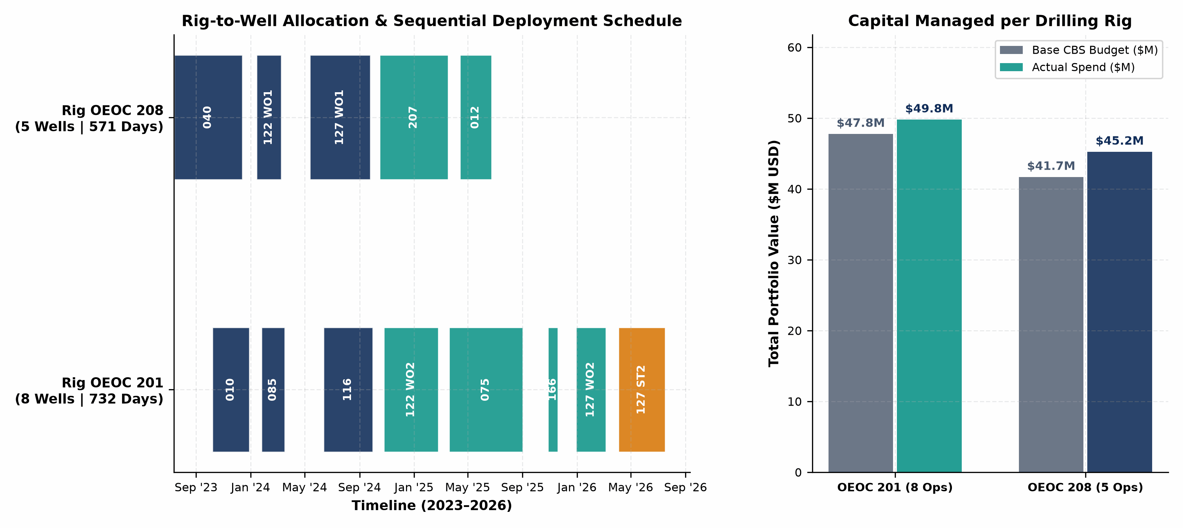
شکل ۱ مدیریتی: برنامه زمانی تخصیص چاه‌ها به دکل‌های OEOC 201 (۸ چاه) و OEOC 208 (۵ چاه) و حجم سرمایه مدیریت‌شده هر دکل
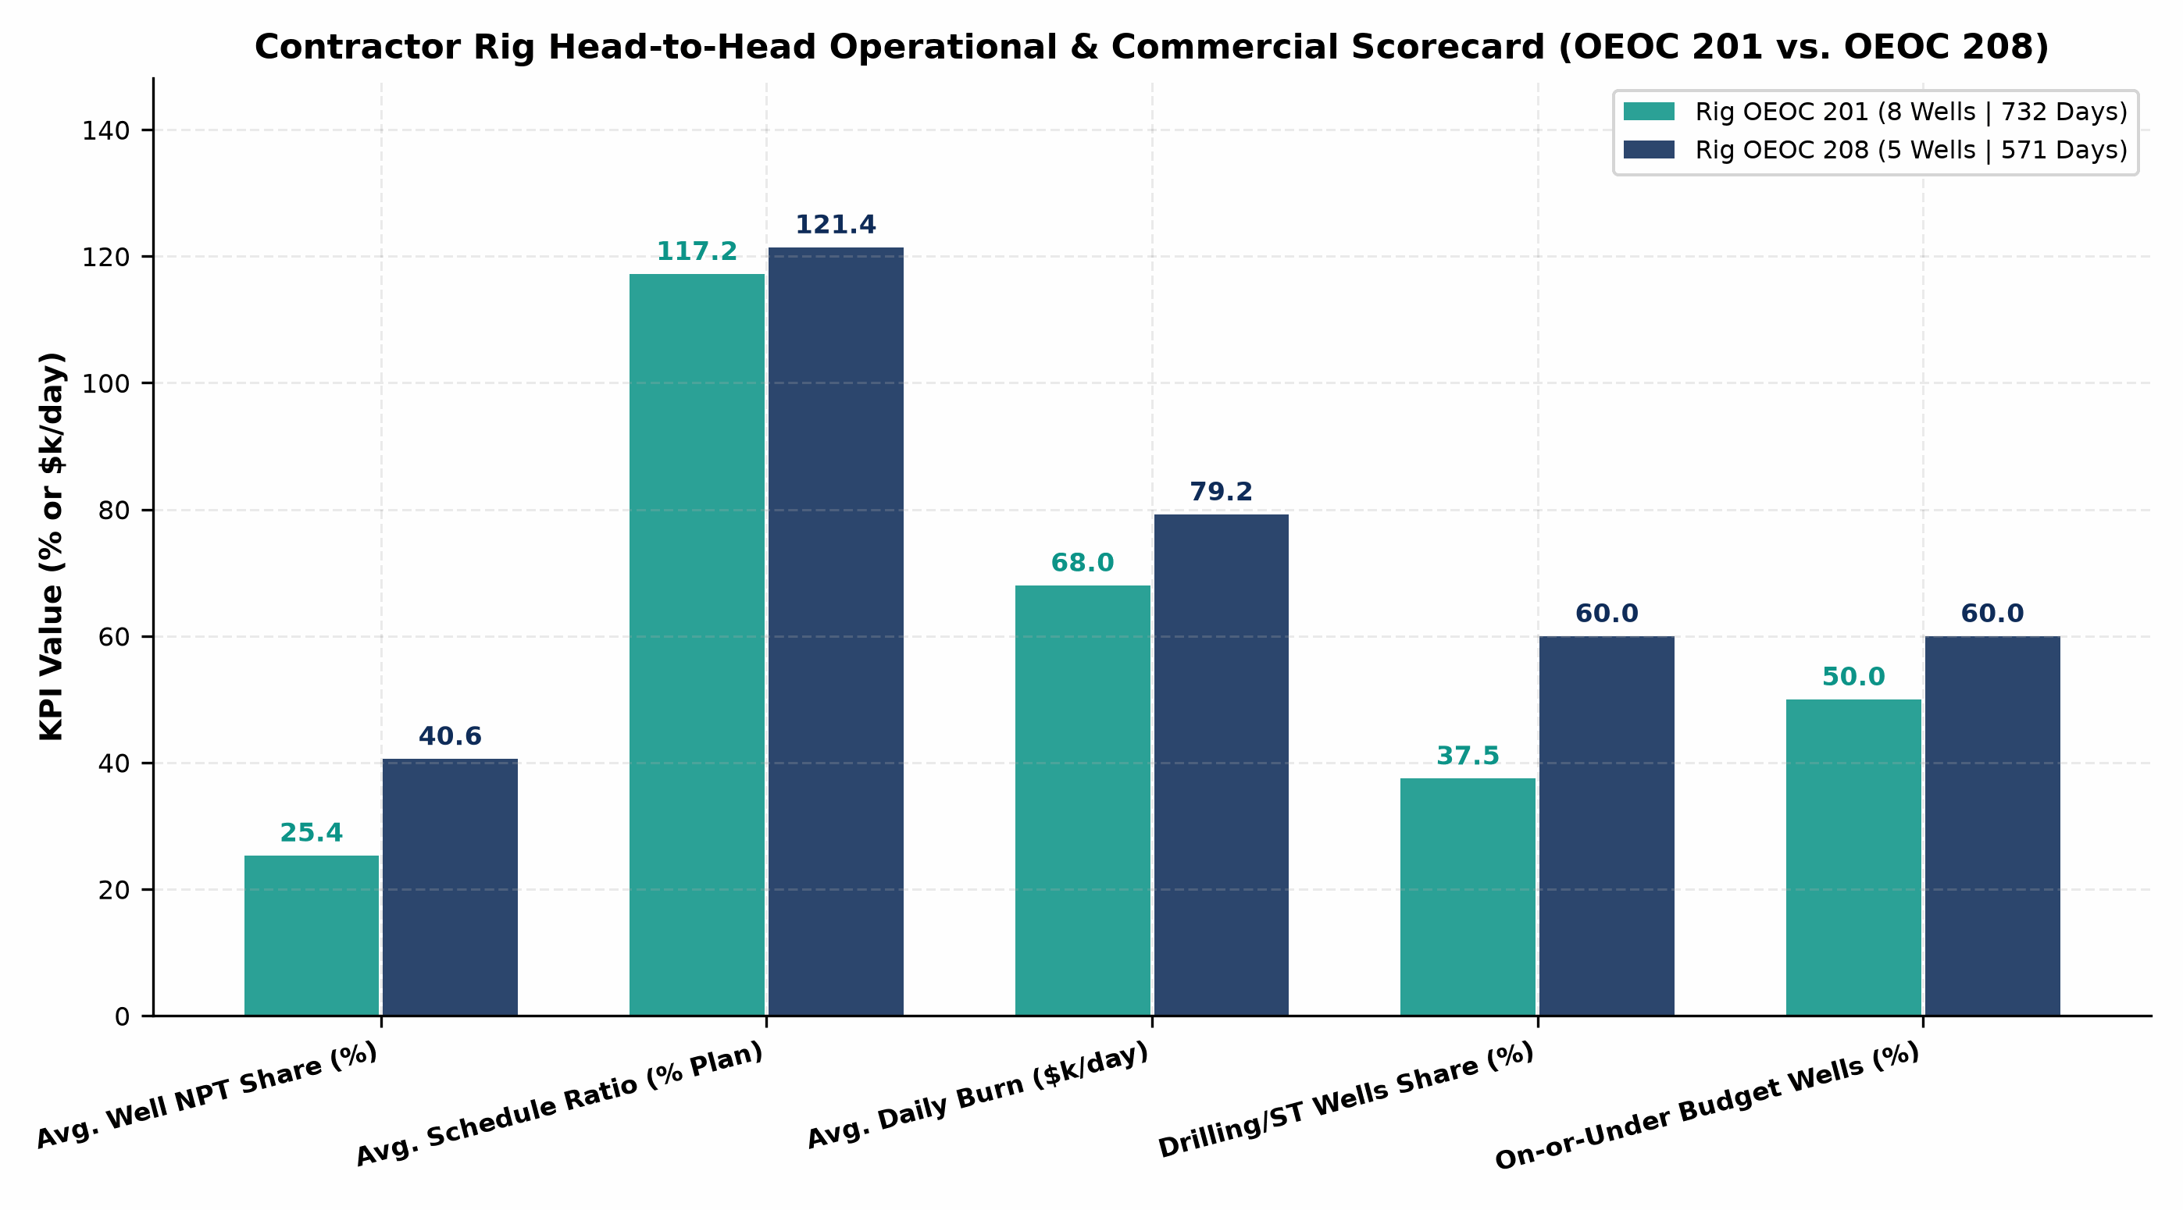
شکل ۲ مدیریتی: کارنامه مقایسه‌ای شاخص‌های عملکردی و اقتصادی دکل OEOC 201 در برابر دکل OEOC 208
بخش ۳: اقتصاد مقایسه‌ای ۳ قرارداد و جدول جامع بودجه، سقف پیمان و هزینه واقعی ۱۳ چاه
عنوان قرارداد | تعداد چاه | روز واقعی/برنامه | میانگین NPT | بودجه پایه CBS | هزینه واقعی | سقف کل قرارداد | انحراف از پایه
قرارداد ۱: بسته ۶ حلقه چاه (CCA/C/1401/27) | 6 | 591 / 460 | 39.6% | $33.32M | $37.59M | $33.32M | +12.8%
قرارداد ۲: بسته ۴+۱ حلقه چاه (CCA/C/1403/31) | 6 | 606 / 551 | 26.2% | $41.46M | $43.04M | $57.97M | +3.8%
قرارداد ۳: تک‌چاه شاخه‌زنی دوم (AZNS-127 ST2) | 1 | 106 / 115 | 15.0% | $14.67M | $14.40M | $15.03M | -1.8%
مجموع کل پرتفوی (۳ قرارداد / ۱۳ عملیات) | 13 | 1303 / 1127 | 31.4% | $89.45M | $95.04M | $106.32M | +6.2%

نام چاه | دکل | پایه EPDS | تأمین کالا | کوچ دکل + Rigless | بودجه پایه | سقف قرارداد | هزینه واقعی | انحراف %
AZNS-010 | 201 | $4.47M | $0.00M | $0.00M | $4.47M | $4.47M | $5.74M | +28.4%
AZNS-040 (F-21) | 208 | $7.24M | $0.00M | $0.75M | $7.99M | $7.99M | $9.40M | +17.7%
AZNS-085 | 201 | $1.79M | $0.00M | $0.00M | $1.79M | $1.79M | $1.98M | +10.8%
AZNS-116 | 201 | $1.79M | $0.16M | $2.42M | $4.37M | $4.37M | $4.03M | -7.7%
AZNS-127 WO1 (ST#1) | 208 | $7.93M | $0.89M | $0.00M | $8.81M | $8.81M | $10.91M | +23.8%
AZNS-122 WO1 | 208 | $4.59M | $0.00M | $0.00M | $5.89M | $5.89M | $5.52M | -6.3%
AZNS-207 (F-20) | 208 | $12.00M | $3.59M | $1.00M | $13.93M | $13.93M | $14.60M | +4.8%
AZNS-012 | 208 | $2.12M | $0.24M | $0.96M | $5.06M | $10.88M | $4.80M | -5.1%
AZNS-075 | 201 | $3.57M | $0.62M | $0.96M | $8.25M | $8.25M | $9.07M | +10.0%
AZNS-122 WO2 | 201 | $5.74M | $1.10M | $0.92M | $6.67M | $7.28M | $6.96M | +4.4%
AZNS-166 | 201 | $1.03M | $1.17M | $1.06M | $4.35M | $9.09M | $3.77M | -13.4%
AZNS-127 WO2 | 201 | $1.07M | $0.00M | $1.10M | $3.20M | $8.54M | $3.83M | +19.9%
AZNS-127 ST2 | 201 | $7.88M | $0.58M | $0.00M | $14.67M | $15.03M | $14.40M | -1.8%

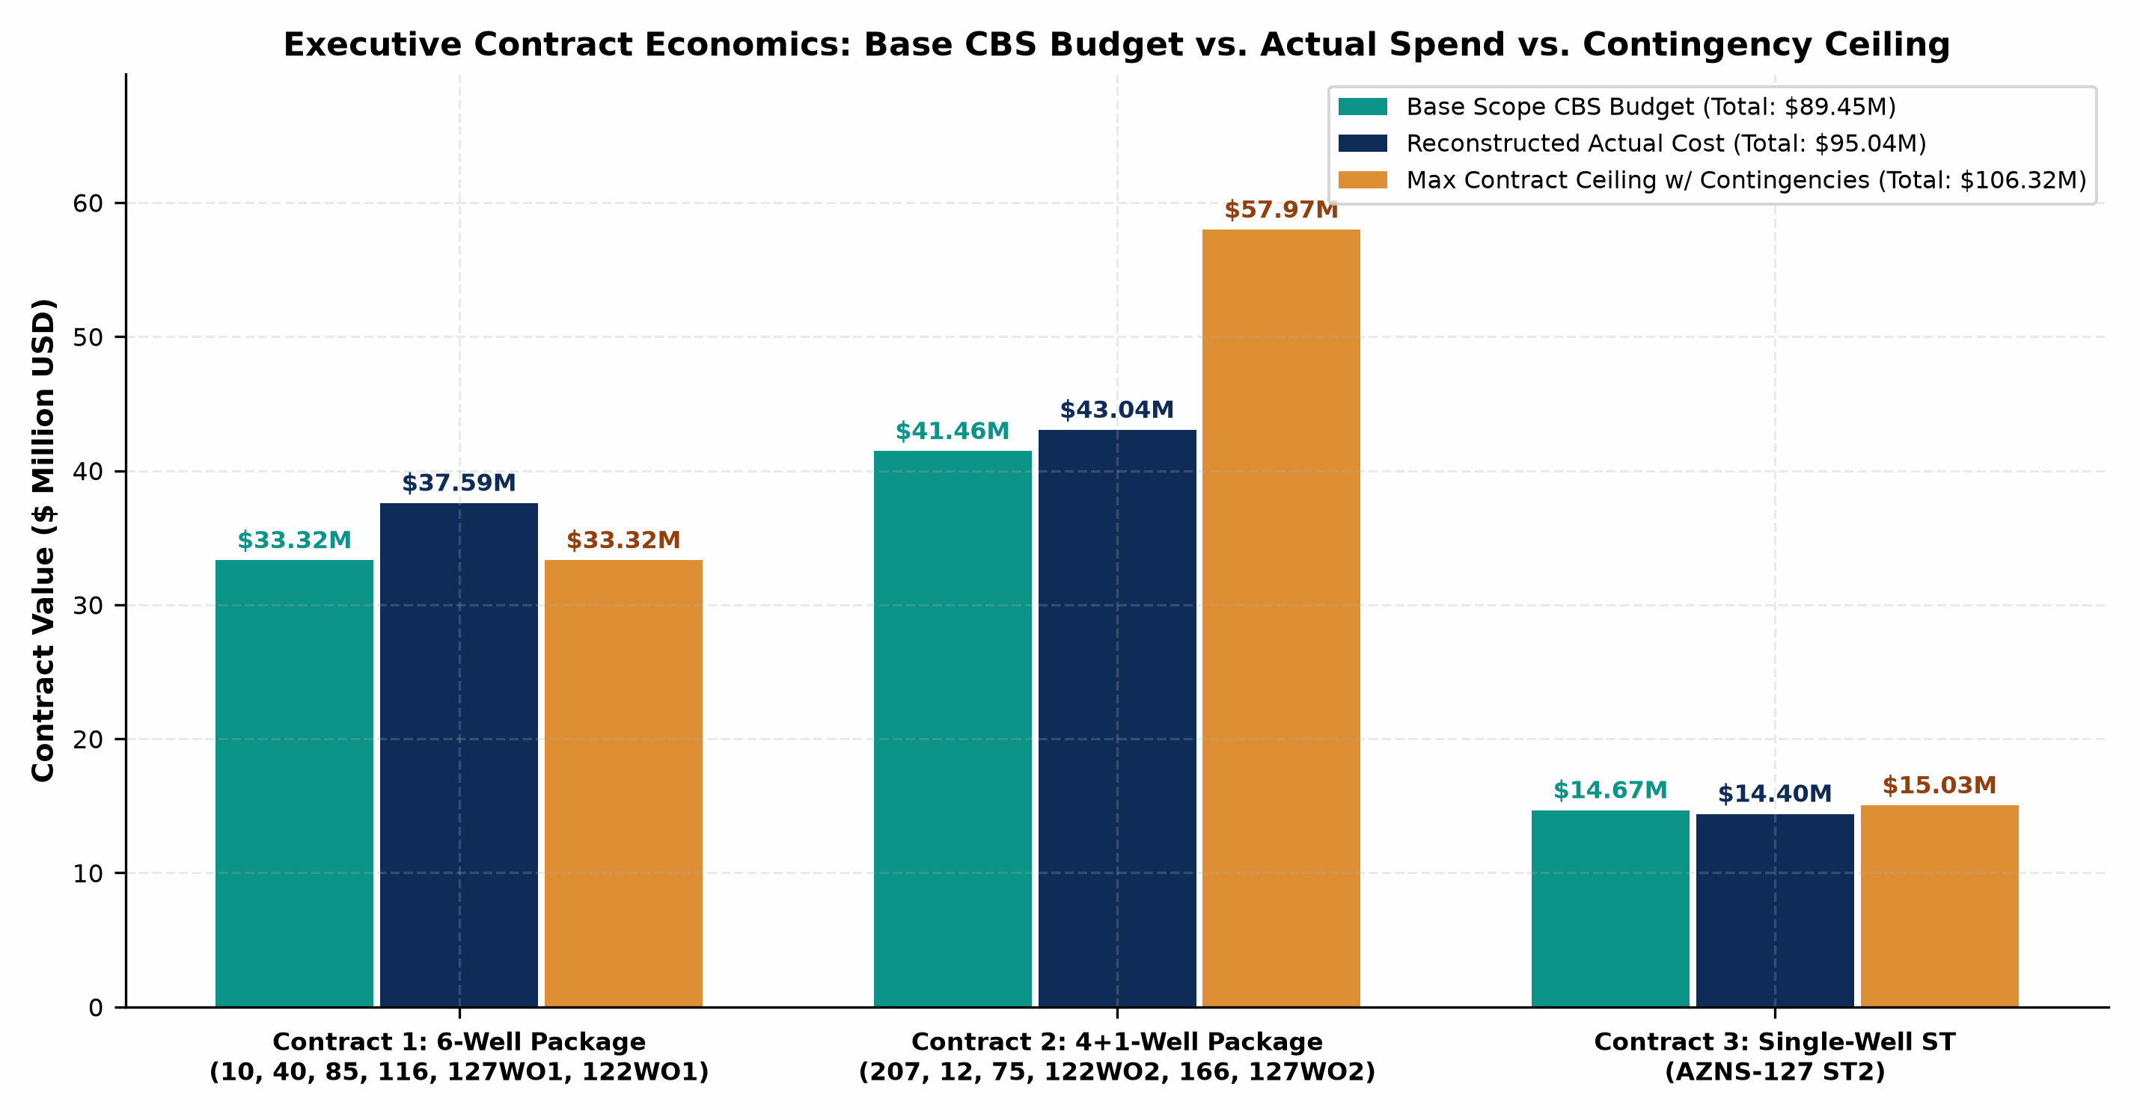
شکل ۳ مدیریتی: داشبورد اقتصادی سه قرارداد — مقایسه بودجه پایه، هزینه واقعی و سقف قرارداد با بسته‌های احتیاطی
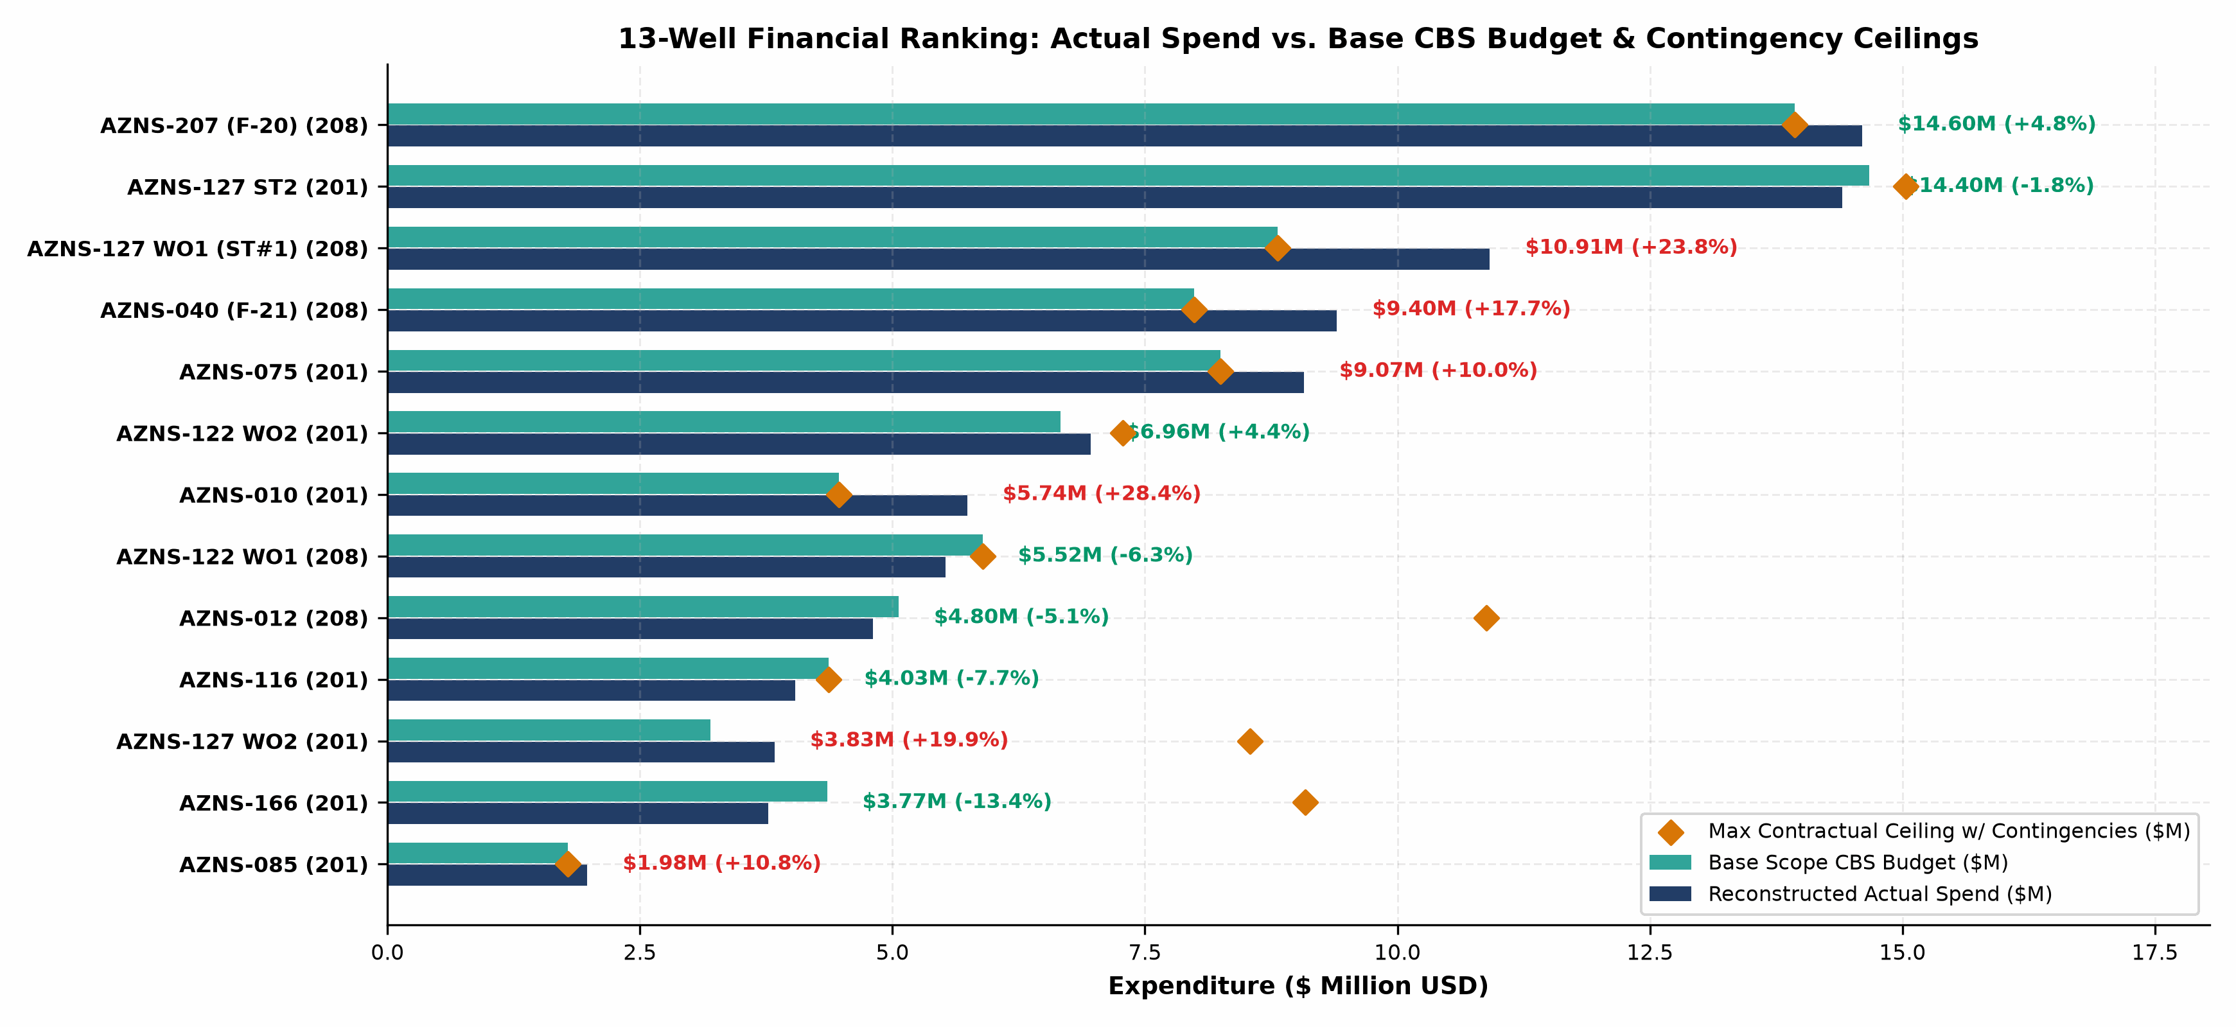
شکل ۴ مدیریتی: رتبه‌بندی مالی ۱۳ چاه بر مبنای هزینه واقعی، بودجه پایه و سقف احتیاطی قرارداد
بخش ۴: کاتالوگ جامع قیمت‌ها و نرخ‌های واحد پیمانی (CBS Unit Pricing & Rate Schedule)
یکی از مهم‌ترین ابزارهای کنترلی مدیریت ارشد در مذاکرات آتی و بررسی صورت‌وضعیت‌ها، فهرست دقیق نرخ‌های واحد مستخرج از جداول CBS قراردادهای میدان آزادگان جنوبی است. جدول زیر نرخ‌های کلیدی روزانه، هزینه‌های مقطوع لجستیکی، قیمت تجهیزات سرچاهی و تکمیلی و تعرفه‌های عملیات بدون دکل (Rig-less Stimulation) را به صورت یکجا مستند می‌نماید:
شرح ردیف خدمات، تجهیزات یا لجستیک پیمانی | واحد | نرخ واحد مستند (USD) | توضیحات مقایسه‌ای و روند تغییرات در قراردادهای ۱ تا ۳
نرخ پایه روزانه دکل حفاری (Operating Rig Service) | روز (DAY) | $23,000.00 | ثابت در کلیه قراردادهای ۱، ۲ و ۳ (OEOC 201 و OEOC 208)
بسیج اولیه دکل حفاری به میدان (Rig Mobilization) | مقطوع (Lump Sum) | $1,092,550.00 | نرخ پایه قرارداد (در چاه‌های عبوری روی Qty=0 قرار می‌گیرد)
برچیدن نهایی دکل حفاری (Rig Demobilization) | مقطوع (Lump Sum) | $478,500.00 | نرخ پایه پایان کمپین دکل
جابجایی دکل از پد به پد (Pad-to-Pad Rig Move) | مقطوع هر چاه | $247,000.00 | اعمال‌شده در چاه‌های قرارداد ۴+۱ (207, 12, 75, 122WO2, 166, 127WO2)
مهندس سیال حفاری (Drilling Fluid Engineer) | روز (DAY) | $950.40 | نرخ یکنواخت روزانه خدمات مهندسی گل
خدمات گل‌نگاری، ارتباطات و ارسال آنی داده (Mud Logging + Comm) | روز (DAY) | $1,117.50 | شامل $937.5 پرسنل/تجهیزات + $60 ارتباطات + $120 ارسال داده
تجهیزات و پرسنل سیمان‌کاری (Cementing Crew & Spread) | روز (DAY) | $1,900 – $5,500 | $5,500/d در قرارداد ۱ و $1,900/d در قرارداد شاخه‌زنی ST2
عملیات سیمان‌کاری جداری ۹-۵/۸ اینچ / آستری ۷ و ۵ اینچ | هر عملیات (JOB) | $114,062.5 / $32,812.5 | نرخ مقطوع خدمات پمپاژ و دوغاب سیمان
بسته مواد شیمیایی گل حفره ۸-۱/۲ و ۶-۱/۸ اینچ | هر حفره (HOLE) | $77,937.5 – $346,937.5 | $84,062 در تعمیرات پایه؛ $346,937 در شاخه‌زنی عمیق 127 ST2
تجهیزات سرچاهی 10K فهلیان — سکشن C و سکشن D | دستگاه (SET) | $91,785 / $231,275 | در قرارداد جدید 127 ST2 به ترتیب $142,085 و $341,275 قیمت‌گذاری شده است (+47% تورم تجهیز)
بسته کامل عملیات بدون دکل (Rig-less Stimulation, CTU, N2, Testing) | سقف هر چاه | $684,000 – $851,933 | شامل اسیدکاری و نیتروژن ($117.5k)، چاه‌آزمایی ($83.3k)، نمودارگیری ($76.2k) و لوله مغزی ($44.9k)

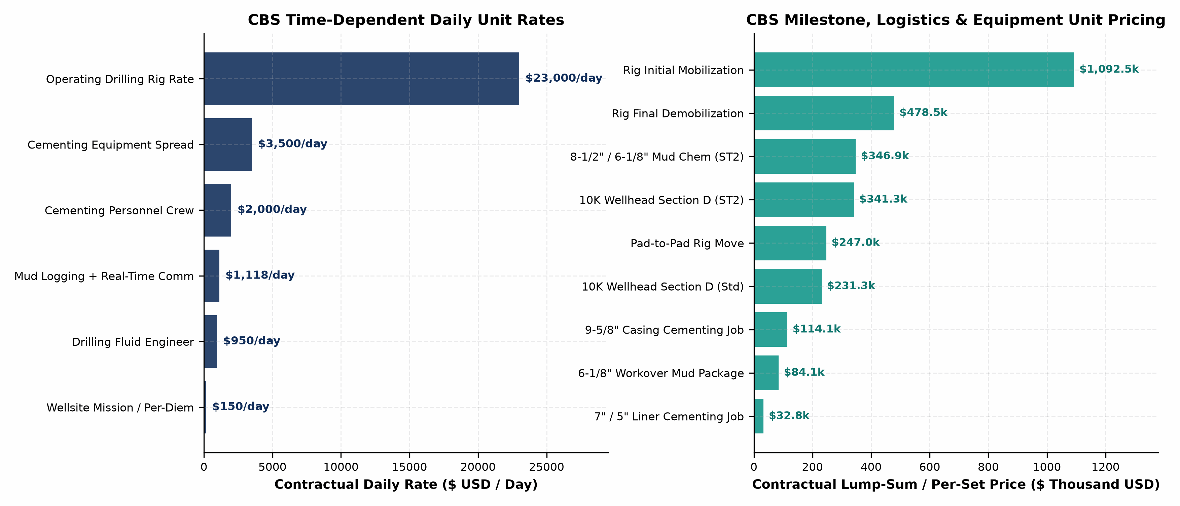
شکل ۵ مدیریتی: معماری نرخ‌های روزانه زمانی و قیمت‌های مقطوع لجستیک، سیمان، سیال و تجهیزات سرچاهی در CBS
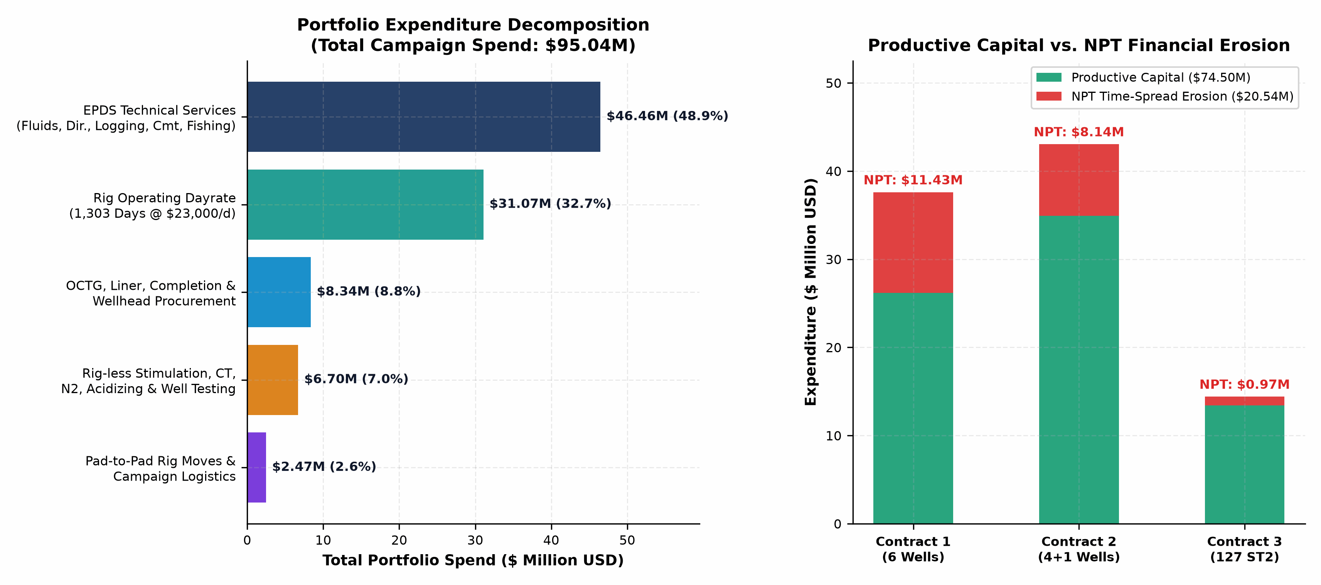
شکل ۶ مدیریتی: ترکیب سبد هزینه‌های کل کمپین ($95.04M) و سهم سرمایه مولد در برابر فرسایش مالی توقفات (NPT)
بخش ۵: ماتریس ریسک سرمایه‌ای و نقشه راه کاهش ۱۶.۶۰ میلیون دلاری هزینه در قراردادهای آتی
نقشه راه اجرایی هیئت‌مدیره برای قراردادهای ۲۰۲۶–۲۰۲۸ میدان آزادگان جنوبی (-۱۷.۵٪ کاهش CAPEX)
۱. مهار مهندسی هرزروی سروک با MPD / کربنات کلسیم پیشگیرانه: صرفه‌جویی ۵.۲۰ میلیون دلار (جلوگیری از تکرار الگوی هرزروی ۲۲,۹۸۰ بشکه‌ای چاه‌های 207 و 40).
۲. استانداردسازی نقطه شاخه‌زنی (KOP) در آهک داریان و پایدارسازی شیل کژدمی/لفان: صرفه‌جویی ۴.۴۰ میلیون دلار از محل کاهش ۴۵ درصدی زمان مانده‌یابی و گیر لوله.
۳. تفکیک قراردادی دکل تعمیراتی سبک (Workover Hoist) از دکل سنگین ۲۰۰۰ اسب‌بخار: صرفه‌جویی ۳.۸۵ میلیون دلار در چاه‌های تعمیراتی غیرحفاری.
۴. الزام قراردادی استقرار ۷۲ ساعته پیمانکاران جزء و تکمیل بازرسی لوله‌ها پیش از نیاز دکل (Bonus/Malus SLA): صرفه‌جویی ۳.۱۵ میلیون دلار از محل حذف خواب دکل.
• جمع اثر خالص: کاهش هزینه چرخه مشابه ۱۳ چاه از ۹۵.۰۴ میلیون دلار به ۷۸.۴۴ میلیون دلار (آزادسازی ۱۶.۶۰ میلیون دلار سرمایه).

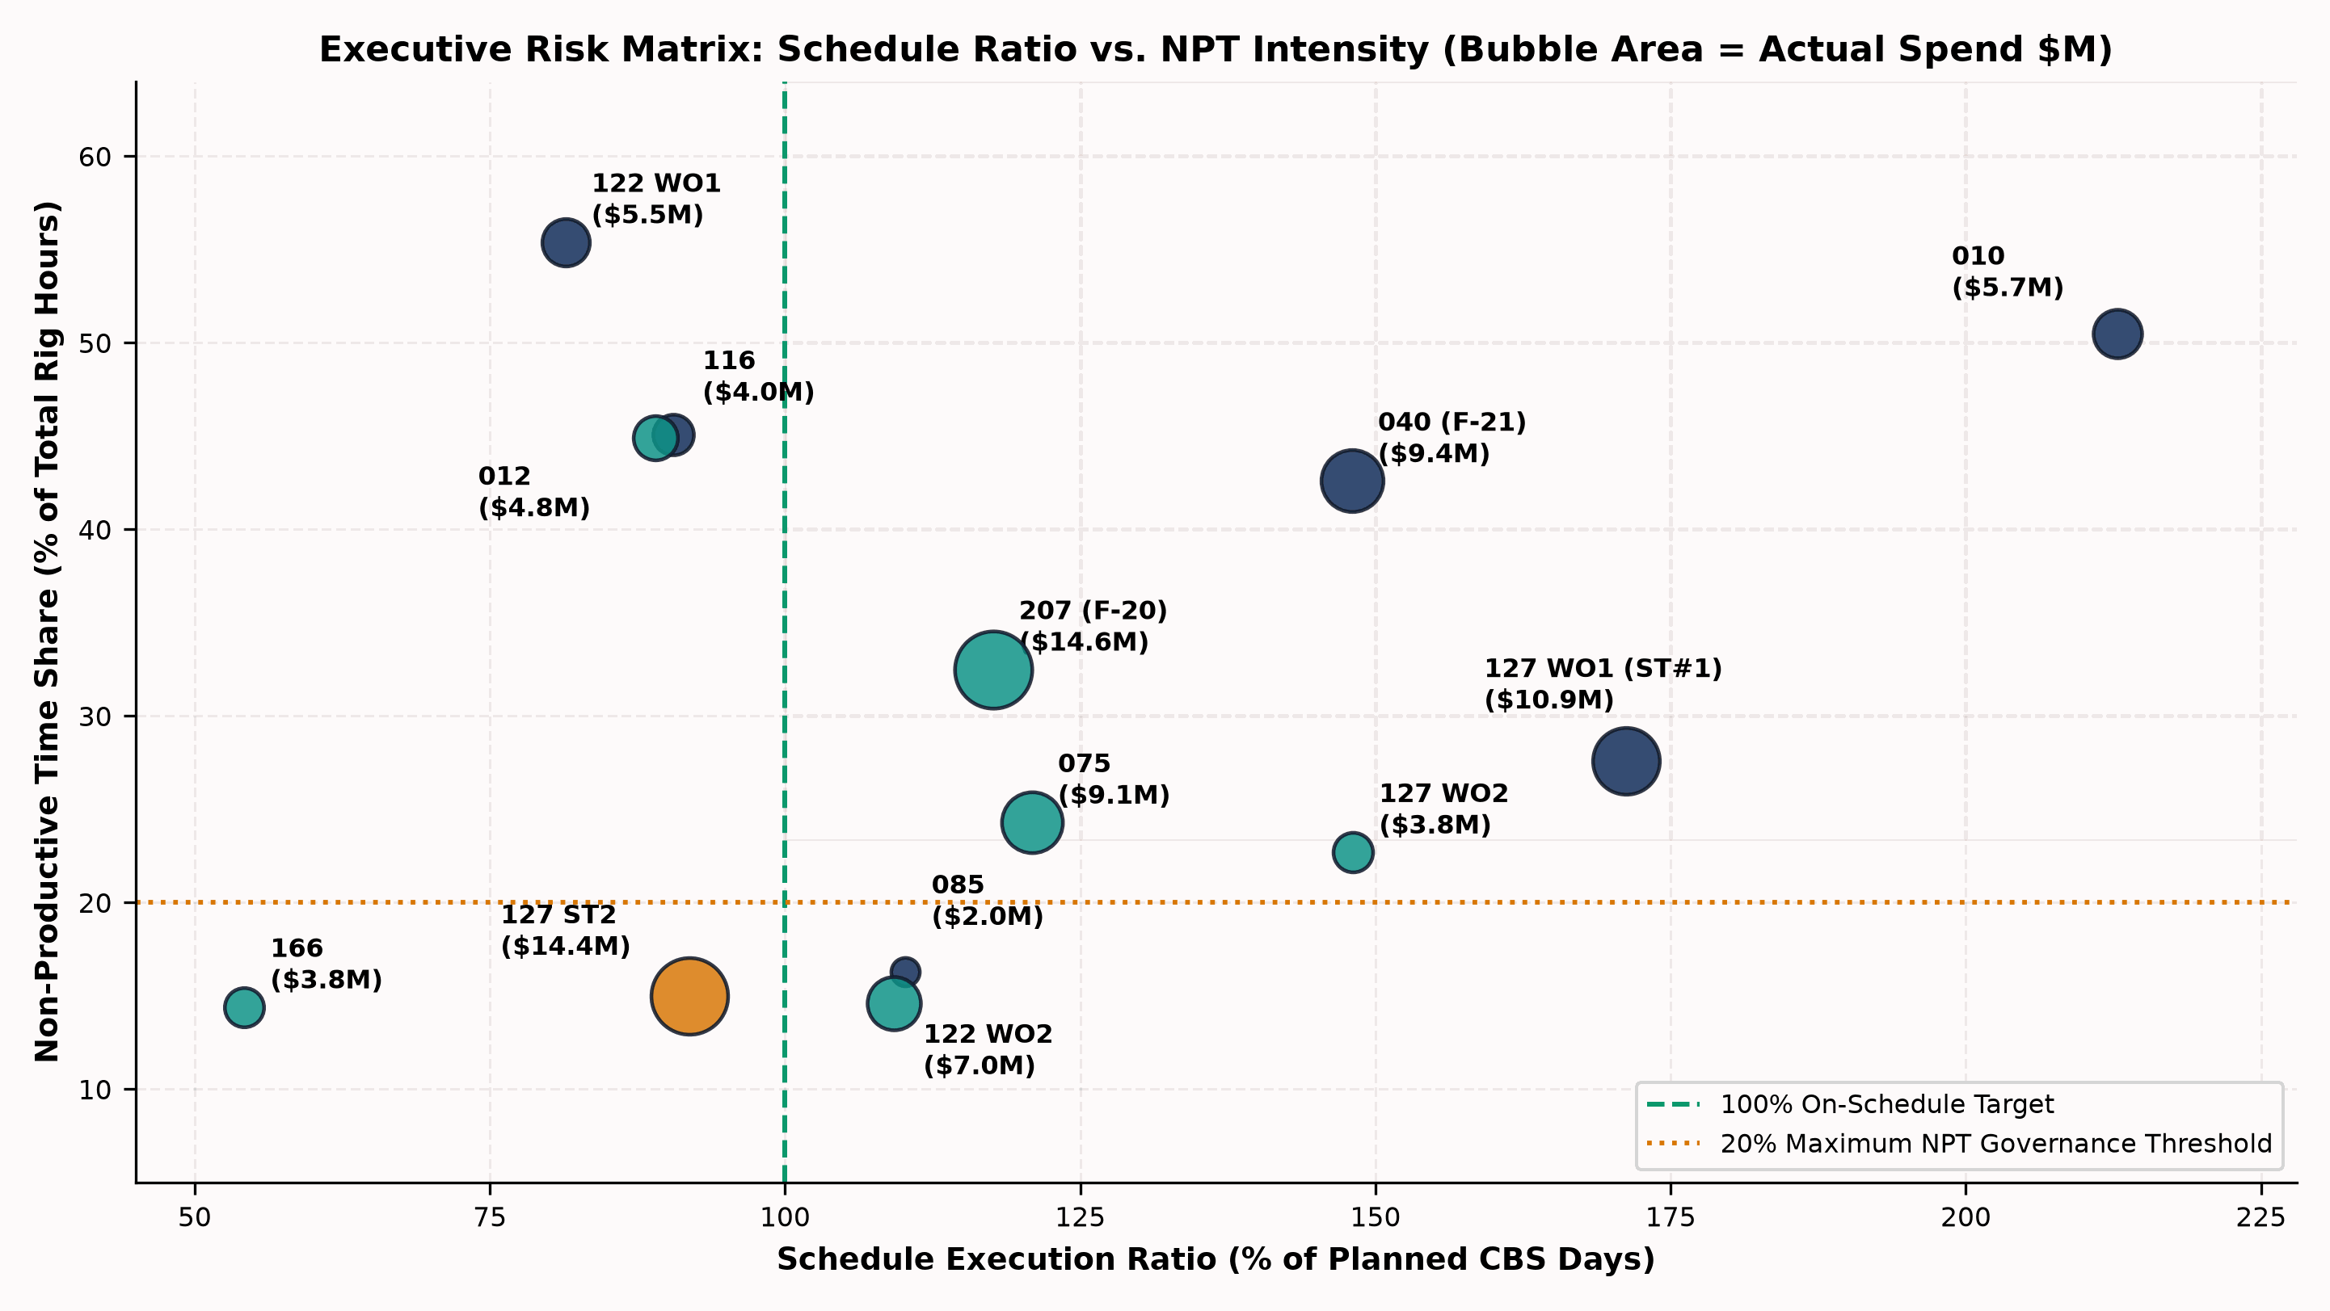
شکل ۷ مدیریتی: ماتریس ریسک اجرایی — نسبت تحقق زمان برنامه در برابر شدت NPT (مساحت حباب = هزینه واقعی هر چاه)
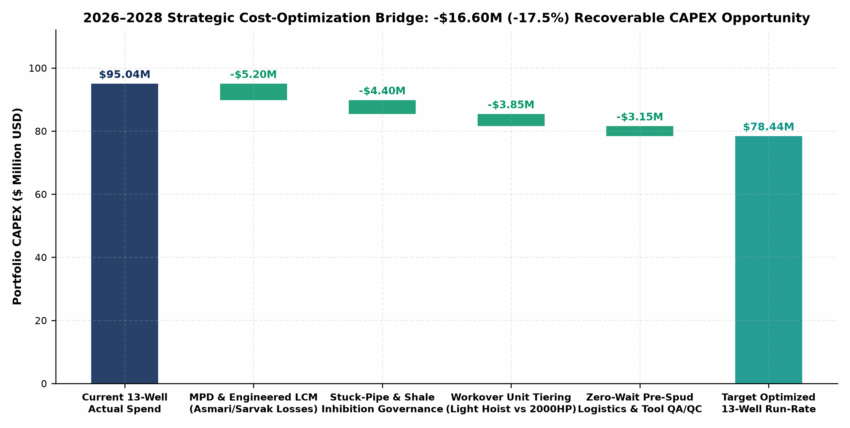
شکل ۸ مدیریتی: پل استراتژیک کاهش هزینه سرمایه‌ای (۲۰۲۶–۲۰۲۸) — مسیر دستیابی به ۱۶.۶۰ میلیون دلار صرفه‌جویی

